نصب git :

از سایت زیر git را نصب کنید.

[git-scm.com](http://git-scm.com/)

پس از نصبgit، برای اطمینان از نصب صحیح ، cmd را از منوی start باز کرده و git را تایپ کنید.اگر مطابق پنچره زیر مشخصات برنامه را دریافت کردید،مراحل نصب به‌درستی طی شده‌اند.

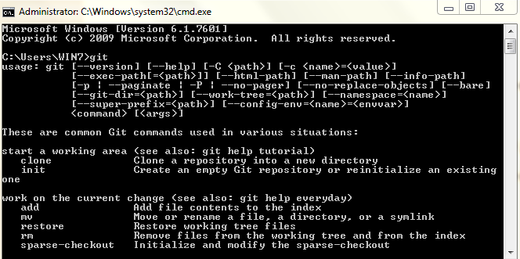

ایجادrepo :

قدم بعدی ایجاد یک repository می‌باشد،درواقع repo یک دایرکتوری مشخص است که ما این دایرکتوری مد نظر را به git معرفی میکنیم و git قراره از این به بعد این دایرکتوری خاص را برای ما مدیریت و مانیتور کند.(لازم است به این نکته اشاره شود که repo ها هم میتوانند local باشند که صرفا localy روی سیستم ما ایجاد می‌شوند،هم می‌توانند remote باشند که روی پلتفرم‌های میزبان git مانند github ایجاد میشوند. )

برای این منظور ما ابتدا یک فولدر مشخصی را ایجاد می‌کنیم،در این مرحله لازم است که دایرکتوری فولدر مورد نظر را به git معرفی کنیم. پس gitbash را باز کرده و طبق شکل زیر،شروع میکنیم به معرفی دایرکتوری مدنظرمون با command ها به git.

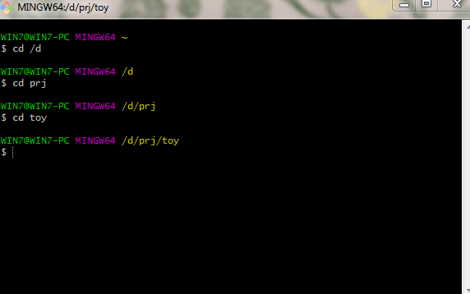

درصورتی که کار با خط فرمان برای شما جدید است،پارت زیر را مطالعه کرده در غیراین صورت، بخش زیر را skip کنید.

* صفحه cmd را از منوی start باز کنید.

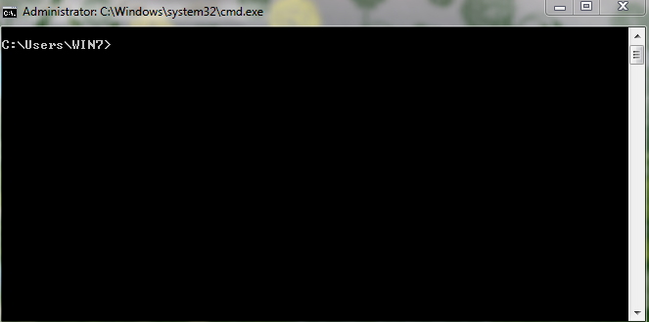

* دستور cd : دستور cd به ما این امکان را می‌دهد که از یک درایو به درایو دیگر یا از فولدری به فولدر دیگری منتقل شویم.

نکات ریز: در صورتی که شما در مسیرخاصی باشید با زدن دستور" اسم فولدر cd" می‌توانید وارد فولدرهای مختلف زیرمجموعه مسیر مدنظر شوید.اما نمیتوانید وارد فولدر‌هایی خارج مسیر فعلی شوید.

مثال:

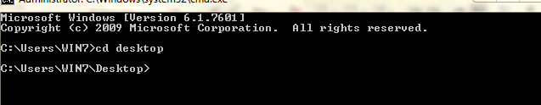

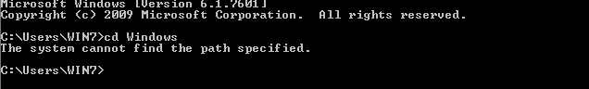

در مثال اول desktop زیرشاخه ای از فولدر win7 می‌باشد اما در مثال دوم Windows زیرشاخه ای از فولدر Users نیست و یک فولدر جدا می‌باشد.

حالا فرض کنید می‌خواهیم وارد فولدری به نام addins در پوشه Windos شویم.ابتدا باید با دستور cd.. یک قدم یک قدم به درایو c برگردیم و مطابق شکل زیر وارد شویم

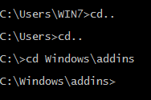

* با دستور cls (clear screen) می‌توان کل صفحه را پاک کرد.
* برای مشاهده پارامترها و راهنمای ویژه هر دستور می‌توانید cmd /?(مورد نظر) استفاده کنید.

حالا برای جا به‌جا شدن در درایوهای مختلف از دستور: :درایو مورد نظر cd /d

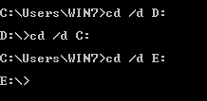

* دستور ls لیست محتویات مسیر جاری شامل فولدر و فایل‌ها را نمایش می‌دهد.

برای یادگیری ادامه cmd به ویدیو موجود در لینک زیر مرجعه کنید.

[novablog.ir](https://novablog.ir/introduction-to-cmd/)

خوب اینجای کار متوجه شدیم که دستورات cmd ویندوز و دستورات gitbash باهم تفاوت دارند . What's diffrence between cmd and gitbash?

پس سوئیچ می‌کنیم روی gitbash

* Gitbash به حروف بزرگ و کوچک حساس می‌باشد
* Cd .. یک مرحله در path فعلی میایم عقب
* دستور mkdir برای ایجاد یک دایرکتوری و دستور (دایرکتوری موردنظر) cd برای رفتن به یک دایرکتوری می‌باشد
* دستوذ ls لیست فایل‌ها و فولدرها ما در پوشه ای که در حال خاظر هستیم را نمایش می‌دهد
* دستورls –ltrha و ls –aو ls -ltrh

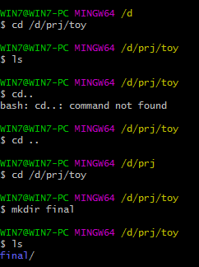

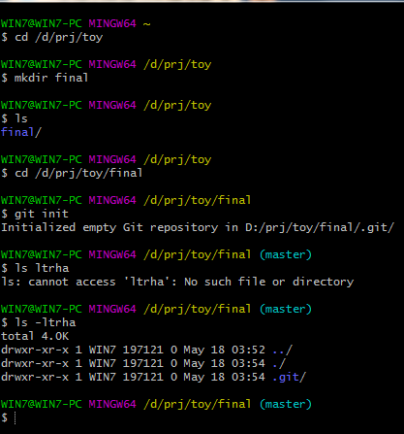

دستور git init: با این دستور یک دایرکتوری مشخصی را به یک repo برای git تبدیل می‌کنیم.در واقع در هر پروژه جدیدی که می‌خواهیم از git استفاده کنیم باید در ابتدای کار این repo موردنظر را بسازیم.

بعد از وارد کردن این دستور،ج

مقابل دایرکتوری خود (master) را مشاهده می‌کنیم.

* دستورls –ltrha و ls –aو ls -ltrh

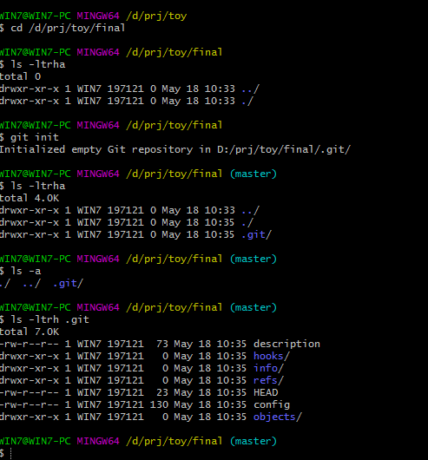

همونطور که مشخصه گیت برای ما یک سری پوشه ایجاد کرده که فعلا ما باهاشون کاری نداریم.

* Clear میزنیم تا صفحه gitbash تمییز بشه. چرا بعد از clear کرن همچنان repo ما نگه‌داشته شده
* دستور git status: با استفاده از این دستور می‌توانیم وضعیت فایل‌های موجود در git را مانیتور کنیم.یعنی این فایل‌ها در وضعیت stage یا commit قرار دارند.

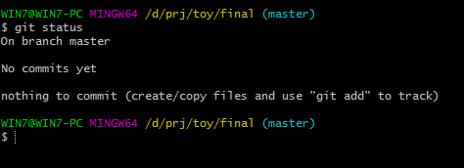

خوب اینجا داره به ما میگه ما الان روی برنچ مستر هتیم و هنوز چیزی رو به گیت نسپرده‌ایم

* توضیحی درباره وضعیت stage و commit